深圳市光明区企业服务平台

经济发展专项资金项目

申

报

教

程

2020年9月15
目录
前言 1
登录深圳市光明区企业服务平台 2
申报深圳市光明区经济发展专项资金项目 2
递交经济发展专项资金项目书面材料等 2
使用教程 3
（一）光明区企业服务门户注册登录 3
（二）通过光明区经济发展专项资金项目申报书 4
1进入光明区经济发展专项资金项目申报模块 4
2查看政策信息和申报指南 4
3申请政策 5
4提交成功 6
5下载打印有水印的材料 7
（三）递交书面材料 9
（四）其他 9

前言
深圳市光明区企业服务平台是深圳市光明区工业和信息化局为更好的服务区企事业单位而打造的区级服务平台。深圳市光明区企事业单位可通过本平台，查询深圳市光明区的相关资金扶持政策。全区企业通过填写相应政策的申报企业信息及资助项目资料等信息并生成项目申报书，可用于本区申报资金扶持政策项目。
本平台可使用以下浏览器登录：谷歌浏览器、360系列浏览器、QQ浏览器、搜狗浏览器（建议使用谷歌浏览器）。其中360系列浏览器、QQ浏览器、搜狗浏览器均需切换为“极速模式”后访问本平台，切换“极速模式”完成后请刷新页面。如下图所示：

申报流程
请个各相关企业按以下三个步骤进行申报，本申报流程仅为深圳市光明区经济发展专项资金项目申报使用：

登录深圳市光明区企业服务平台
搜索查询深圳市光明区企业服务平台（http://203.91.35.46:8085/companyPortal/#/），初次使用本平台的用户请先注册后再进行操作。

申报深圳市光明区经济发展专项资金项目
1.查看符合本企业的扶持政策及申报指南；
2.填写本企业信息及申报项目信息；
3.提交相关申报信息，等待工作人员申报审核；
4.审核处理完成，提交下载带有水印的申报书。

递交经济发展专项资金项目书面材料等
完成线上申报流程后，按照申报指南要求在规定时间内递交带有水印的申报书等书面材料。

使用教程

（一）光明区企业服务门户注册登录
1登录框点击立即注册
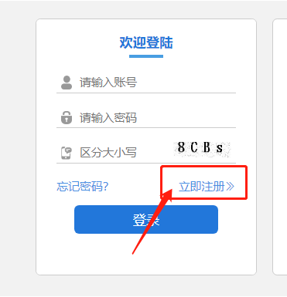
2完成账号注册，实名认证，加入认证单位三个步骤的信息填写。如下图所示。
注：法人代表委托书模板不能下载，请检查浏览器拦截信息，取消浏览器拦截便可下载。
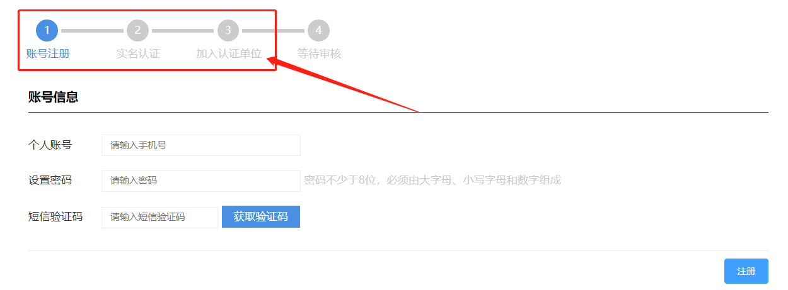
3提交注册信息，平台显示等待审核步骤，等待政府相关工作人员审核，审核通过会有短信通知下达，审核过程一天。

（二）通过光明区经济发展专项资金项目申报书

1进入光明区经济发展专项资金项目申报模块
审核通过后，登录光明区企业服务门户，点击左下角“资金申报”进入光明区经济发展专项资金项目申报模块
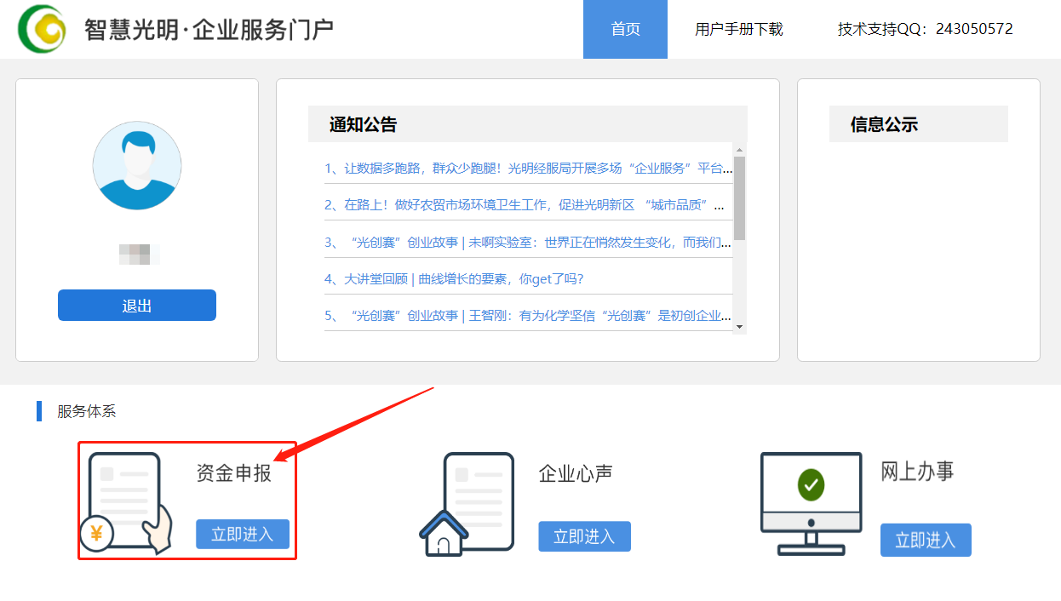

2查看政策信息和申报指南
在资金政策项中，点击任意一个政策，就会展示政策相关信息，同时申报指南文件也有相关政策信息，准备好需要上传的申请材料文件
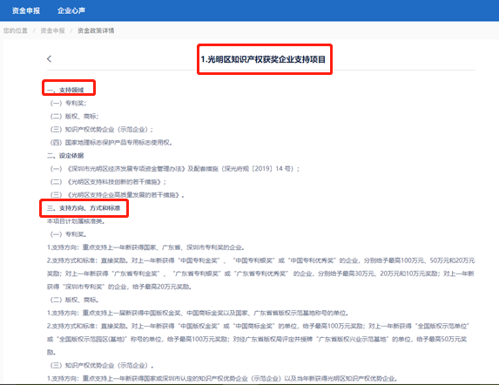
（注：政策有疑问，申报指南文件里面有相关政府科室电话，可以电话咨询）

3申请政策
回到左上角资金政策项，选择申报的政策，下拉，底部有“马上申请”按钮，点击申请
（注：没有填写完企业信息，就无法申请政策）然后填写完毕政策内容，左边列表最后一项PDF材料需要上传相关政策PDF文件。全部政策内容完成，右下角提交政策。
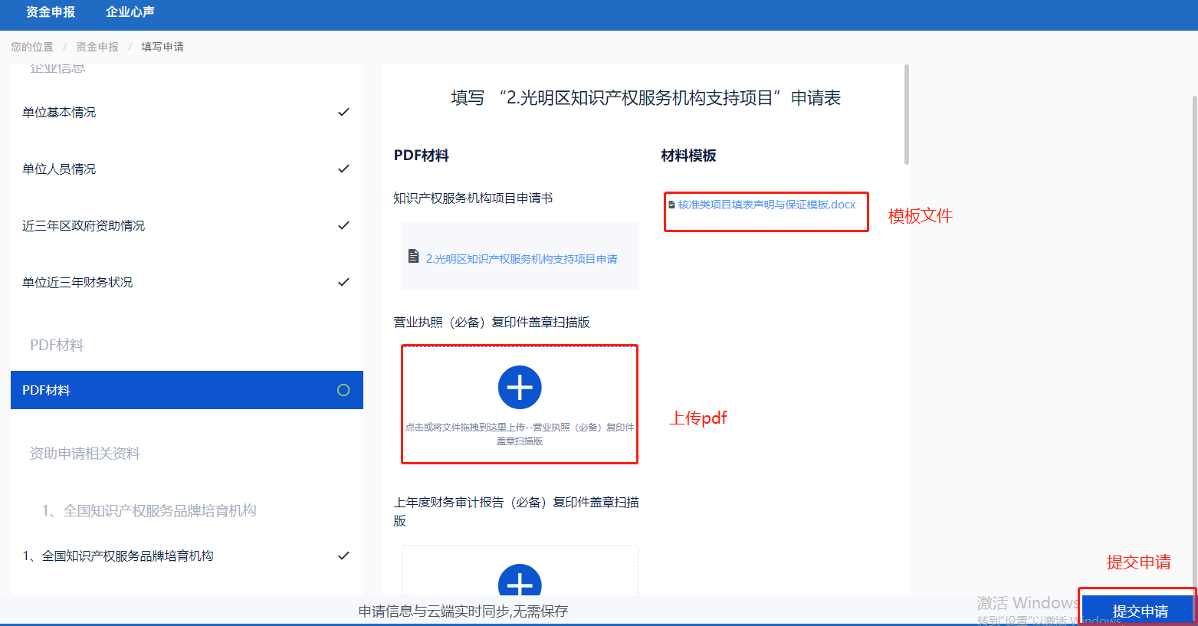
填写内容全程自动保存，数据不会丢失。PDF材料上传。当前仅支持上传PDF格式材料，且每个材料上传框仅可上传一份PDF文件，同一个材料上传框内需上传多个文件的，需将文件按顺序合成同一份PDF上传。

4提交成功
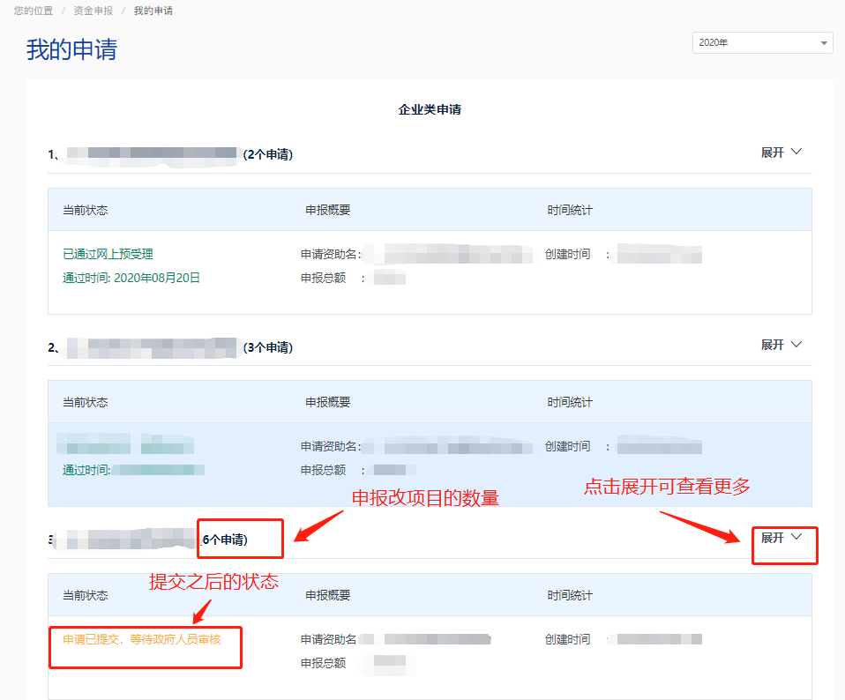
提交成功后，在左上角“我的申请”项可以看到自己申请的政策，以及政策状态。通过网上预处理后有绿色字提示。“我的申请”项中，显示每一款申请的政策，但是同一个政策只会显示一份，政策有下角有一个三角符号，可以点击下拉按钮
5下载打印有水印的材料
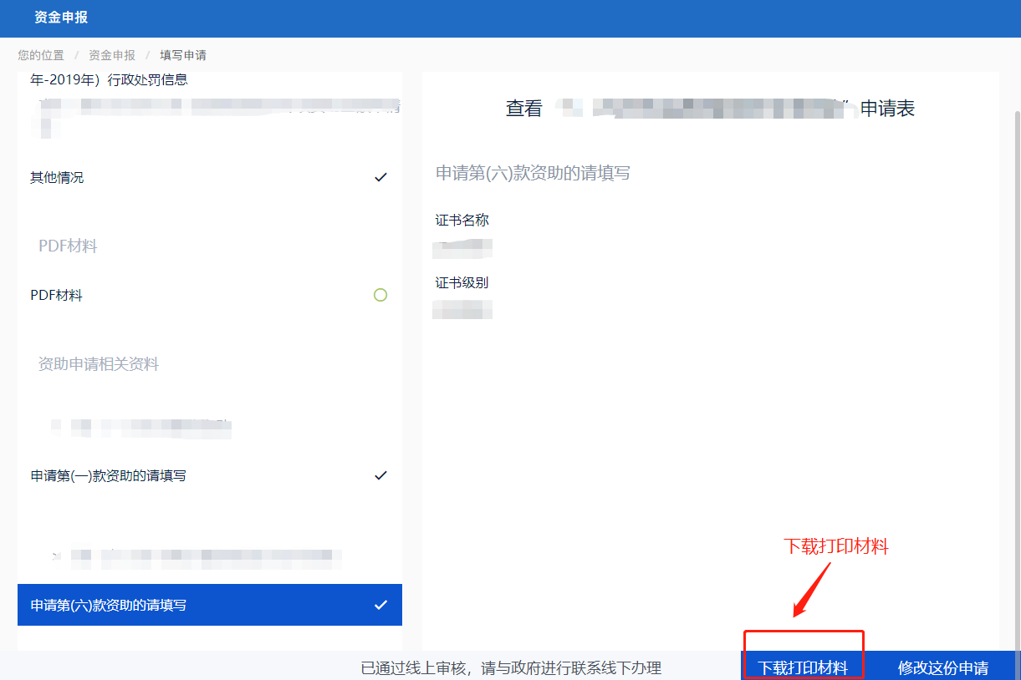
已通过线上处理的政策，将会有短信通知申报单位。在“我的申请”窗口，进入处理通过的政策。可生成带水印的政策申报书，下载打印。申请书生成受网络速度的影响。
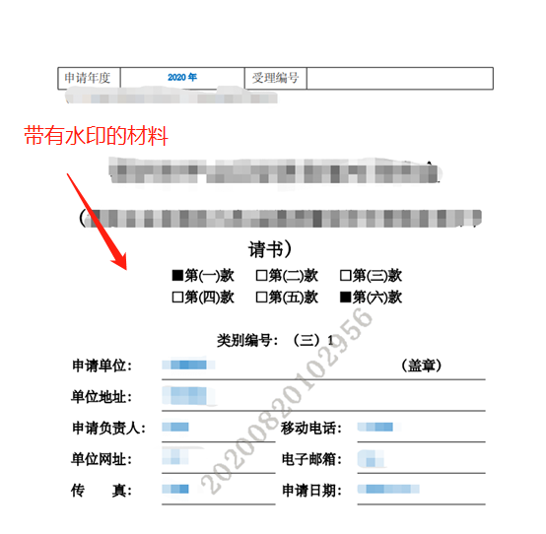

（三）递交书面材料
完成政策申报线上流程，根据申报指南的申报材料要求，在书面材料受理期内到书面材料受理窗口递交书面申报书。任何疑问具体咨询申报指南的政府人员联系电话
资助申请书面材料受理窗口地址：深圳市光明区观光路招商局光明科技园A3栋B座2楼光明区工业和信息化局投资推广科处（光明区城市展示中心楼上）

（四）其他
1．平台操作使用问题，咨询右上角技术支持QQ，咨询请（单位+政策+帐号密码+问题+截图） 详细说明
2．政策内容问题，咨询申报指南政府联系电话
3．平台半小时无鼠标操作，就会自动退出，请重新登录
4．平台目前申报政策只能上传PDF文件，不支持其他格式文件，如果多分文件，但只有一个上传窗口，请合并成一份文件上传。
5．广东政务网属于独立平台，技术支持QQ不清楚，请咨询政府人员。

